ГУЗ

Детский санаторий «Березка»

«Любовь никогда не перестает…»

Любовная лирика А.С. Пушкина

Урок–лекция в 9 классе

Учитель Смирнова Л.А.

Тема урока: «Лирика любви А.С. Пушкина»

Цели урока: 1. образовательная: познакомить учащихся с произведениями Пушкина о любви;
2. развивающая: развивать умения и навыки слушать лекцию, записывать ее, выразительно читать наизусть;
3. воспитательная: воспитывать интерес к русской литературе, поэзии.

Слайд: № 2
Оформление доски:
«Общий колорит поэзии Пушкина и в особенности лирической – внутренняя красота человека и лелеющая душу гуманность… Есть всегда что-то особенно благородное, кроткое, нежное, благоуханное и грациозное во всяком чувстве Пушкина…
… читая его творения, можно превосходным образом воспитать в себе человека».
В.Г.Белинский.
Слайд: № 3

План лекции

1. Белинский о лирике любви и дружбы А.С.Пушкина.
2. Стихотворения: «Признание», «На холмах Грузии», «Я вас любил…» - удивительное создание мировой лирической поэзии.
3. «Все в ней гармония, все диво…» (стихотворение «Красавица», посвященное графине Е.М. Завадовской ).
4. Елизавета и Екатерина Ушаковы в стихах Пушкина («Вы избалованы природой…», «Когда бывало в старину…» «В отдалении от вас…»).
5. Образ «милой волшебницы» - Елизаветы Ксаверьевны Воронцовой - в жизни и поэзии А.С. Пушкина. («Все в жертву памяти твоей…», «Там, где море вечно плещет», «Мой голос для тебя…», «Когда любовию и негой упоенный…», «Талисман», «Прощание»).
6. «Я помню чудное мгновенье…» - шедевр мировой художественной литературы.
7. Создание романса М.И. Глинки «Я помню чудное мгновенье» - продолжение темы любви и прекрасного.

Слайд: № 4
Словарь:
Мадригал – небольшое стихотворение, обычно любовного содержания, посвященное даме и восхваляющее ее.
Комплимент – любезные, приятные слова, любезный отзыв.
Миниатюра – произведение искусства малой формы.

Ход урока
Слайд: № 5
Учитель:
Лирика любви А.С. Пушкина… «Глубокой гуманностью проникнуты стихи Пушкина о любви и дружбе», – так считал В. Г. Белинский. «Чувство, лежащее в их основании, всегда так тихо и кротко. Несмотря на его глубокость и вместе с тем так человечно, гуманно!»- писал он.
Слайд: № 6
На фоне «Лунной сонаты» Бетховена учитель читает стихи Пушкина «Признание», «На холмах Грузии…», «Я вас любил…»

Слайд: № 7
Я вас любил: любовь еще, быть может,
В душе моей угасла не совсем,
Но пусто она вас больше не тревожит;
Я не хочу печалить вас ничем.
Я вас любил безмолвно, безнадёжно,
То робостью, то ревностью томим,
Я вас любил так искренне, так нежно,
Как дай вам бог любимой быть другим.
Всего восемь строк, составленных из самых обычных слов… Трудно представить себе, что это удивительное создание мировой лирической поэзии, одна из его вершин – просто стихотворение, вписанное в альбом на память светской знакомой.
Так Пушкин всегда и во всем остается Пушкиным. Альбомное стихотворение, стихи, написанные на случай, мадригал, светский комплимент – превращаются у него в тончайшие поэтические миниатюры. В них – все оттенки сложного и напряжённого чувства. В них – щедрость поэтического дара гения, щедрость его человеческого сердца.
Мы вспоминаем сегодня лишь несколько стихотворений поэта, и тех, кому они посвящены.
Мы внимательно всматриваемся в лица людей, которые дороги и интересны нам потому, что были современниками Пушкина, были интересны ему. Нас волнует их судьба потому, что в какой то момент она соприкоснулась с жизнью Пушкина, стала частицей его жизни, его поэзии, его Музы…

Слайд: № 8

Ученик: стихотворение «Красавица».

Какие необыкновенные, величественные строки! И они посвящены графине Елене Михайловне Завадовской, о красоте которой хором свидетельствуют современники. «Красавиц Севера царицей молодой, чистейшей красоты высоким идеалом»,- называл её Вяземский…
«Аристократическая душа не может спокойно созерцать такую прекрасную женщину», – говорит композитор и музыкант Михаил Юрьевич Виельгорский. А Пушкин высказал своё восхищение в прекрасных, изящных стихах: Всё в ней гармония, всё диво;
Всё выше мира и страстей…

Слайд: № 9
Ученик: стихотворение «Все в ней гармония, все диво…»

Слайд: № 10
А это шутливое стихотворение «Вы избалованы природой…» посвящено Елизавете Ушаковой.

Ученик: стихотворение «Вы избалованы природой…»

Елизавета Николаевна была младшей дочерью в семье Ушаковых. Ушаковы жили в Москве, вблизи Пресненских прудов. В их гостеприимном доме, где были на выданье две дочери, часто собиралось шумное общество – известные писатели, певцы, музыканты.
Пушкин познакомился с Ушаковыми в декабре 1826 года и вскоре стал в доме своим человеком. Он приезжал сюда, часто, по нескольку раз на день, чувствовал себя легко, весело и непринуждённо. Ему нравились обе дочери Ушаковых, но особенно старшая – семнадцатилетняя Екатерина Николаевна, весёлая, бойкая, голубоглазая красавица с огромными косами пепельно-золотистого цвета, отличная певица и остроумная собеседница, лукавая и насмешливая.

Слайд: № 11

Ученик: стихотворение «Когда бывало в старину».

Оно посвящено Е.Н.Ушаковой. Эти стихи лёгкие, изящные, шутливо насмешливые, не говорят о серьёзности чувства, но очень возможно, что под шуткой скрывалось и нечто более серьёзное. Во всяком случае, в свете усиленно начали говорить об увлечении Пушкина. Одна знакомая Ушаковых записала в своём дневнике о сестрах Елизавете и Екатерине: «Меньшая очень, очень хорошенькая, старшая черезвычайно интересует меня, потому что, по- видимому, наш поэт, наш знаменитый Пушкин, намерен вручить ей судьбу жизни своей, ибо уж положил оружие свое у ног ее, т.е. сказать просто, влюблен в нее. Это общая молва. Еще не видавши их, я слышала, что Пушкин во все пребывание свое в Москве только и занимался, что: на балах, на гуляньях говорил только с нею, а когда случилось, что в собрании (Ушаковой) нет, то Пушкин сидит целый вечер в углу задумавшись, и ничего уже не в силах развлечь его!.. Знакомство же с ним удостоверило меня в справедливости этих слухов. В их доме все напоминает о Пушкине: на столе найдете его сочинения, между нотами – «Черную шаль» и «Цыганскую песню», на фортапианах – его «Талисман»… в альбоме несколько листочков картин, стихов и карикатур, а на языке беспрестанно вертится имя Пушкина».
Пройдет всего месяц, и Пушкин перед отъездом в Петербург впишет в альбом ещё одно стихотворение: «В отдалении от Вас…».

Ученик: стихотворение «В отдалении от Вас…»

Как многозначительны две последние строчки этого шутливого стихотворения.
Участь казнённых друзей постоянно преследует Пушкина.
В 1830 году Пушкин возвратился в Москву. Он бывал в доме Ушаковых, но уже не так часто: воображение и сердце поэта занято Н.Н. Гончаровой.

Слайд: № 12,13,14

Ученик: стихотворение «Мадонна»

Всё в жертву памяти твоей;
И голос лиры вдохновенной,
И слезы девы воспаленной,
И трепет ревности моей,
И славы блеск, и мрак изгнанья,
И светлых мыслей красота,
И мщенье, бурная мечта
Ожесточенного страданья.

Слайд: № 15
Эти прекрасные строки поэта посвящены той, которую современники называли одной из самых привлекательнейших женщин своего времени.
«Предания той эпохи упоминают о женщине, превосходившей всех других по власти, с которой управляла мыслью и существом поэта. Пушкин нигде о ней не упоминает, как бы желая сохранить про одного себя тайну этой любви. Она обнаруживается у него только многочисленными профилями прекрасной женской головы спокойного, благородного, величавого типа, которые идут почти по всем его бумагам из одесского периода жизни», - пишет об этом первый биограф Пушкина Анненков. Более тридцати изображений этой женщины встречаются в черновых тетрадях поэта. И современники узнавали и в рисунках, и в стихах, прекрасных стихах поэта Елизавету Ксавериевну Воронцову – «Элизу», - как называл Пушкин свою «волшебницу».

Ученик: стихотворение «Там где море вечно плещет …»

Елизавета Ксавериевна, урожденная графиня Бранницкая – дочь польского магната и любимой племянницы светлейшего князя Потёмкина, владевшей богатствами несметными. « Кажется, - говорила она, - у меня двадцать восемь миллионов»… В 1819 году Елизавета Ксаверьевна выходит замуж за графа Воронцова. Одна из самых блестящих партий по тому времени. Но брак по расчёту не принес счастья.
Пушкин познакомился с ней летом 1823 года в Одессе, в её салоне. Известный мемуарист Вигель, увидевший Воронцову впервые тоже летом 1823 года пишет так: « Ей было уже за тридцать лет, а она имела все права казаться еще самою молоденькою. Долго, когда другим мог бы надоесть свет, жила она девочкой при старой матери в деревне; во время первого путешествия за границу вышла она за Воронцова, и все удовольствия жизни разом предстали ей и окружили ее. Со врожденным польским легкомыслием и кокетством желала она нравиться, и никто лучше ее в том не успевал.
Молода она была душою, молода и наружностью. В ней не было того, что называют красотою; но быстрый, нежный взгляд ее маленьких небольших глаз пронзал насквозь; улыбка ее уст, которой подобной я не видел, казалось, так и призывает поцелуи».
Это свидетельство человека умного, но сухого, желчного и равнодушного. Легко представить, какое впечатление произвела на пылкого поэта очаровательная женщина. Жизнерадостная, одарённая, она любила и понимала живопись, музыку, театр. Она могла часами любоваться морем, она тонко чувствовала поэзию. Всё это увлекало и Пушкина, а поэзия была его жизнью. И любовь к Воронцовой тоже была тогда его жизнью: об этом говорят стихи:

Ученик: стихотворение « Мой голос для тебя…»

Ученик: стихотворение « Когда любовию и негой упоённый…»

11 июля 1824 года в ответ на доносы генерал-губернатора Южного края графа Воронцова в Одессу приходит "высочайшее повеление», и Пушкина отправляют в Михайловское. Возлюбленные должны расстаться.
Воронцова принимает горячее участие в судьбе поэта. Она даже пытается устроить ему побег. «В пещере тайной в день гоненья…» она дарит Пушкину на память талисман – золотой перстень с сердоликом – с таинственной надписью арабскими буквами на камне. Он призван охранять поэта. А строфы стихотворения «Талисман» звучат, как молитва, как заклинанье.

Ученик: стихотворение «Талисман».

Проходят годы, но образ Воронцовой, воспоминания, с нею связанные, вновь и вновь возникают с необыкновенной силой в душе поэта. Осенью 1830 года, в Болдине, накануне женитьбы Пушкин в последний раз обращается к милому образу и пишет стихотворение «Прощание».

Ученик: стихотворение «Прощание»

Воронцова, по словам современника, «до конца своей долгой жизни сохраняла о Пушкине теплое воспоминание и ежедневно читала его сочинения.
Когда зрение совсем ей изменило, она приказывала читать их себе вслух, и притом сподряд, так что когда кончались все тома, чтение возобновлялось с первого тома. Она сама была одарена тонким художественным чувством и не могла забыть очарование пушкинской беседы. С ним соединялись для неё воспоминания молодости.

Слайд: № 16
Анна Петровна Керн… Это ей посвящены неумирающие строки о высокой любви, дарующей человеку «…и божество, и вдохновенье, и жизнь, и слёзы, и любовь…»
Людям свойственно наслаждаться, восхищаться прекрасным. В любом человеке, даже холодном и равнодушном, однажды увидевшем что-то прекрасное: или ветку черёмухи в пору цветения, или огромную степь с красными тюльпанами, или море, бушующее и спокойное, или великолепное полотно Рембрандта , Рафаэля, или прелестное юное создание, остаётся след в душе на всю жизнь ,он всегда помнит этот миг, принесший ему эстетическое наслаждение.

Слайд: № 17
Натуры эмоциональные воспринимают всё особенно восторженно.
1819 год. 20 –летний Пушкин впервые встретился с 19- летней Анной Керн, женою 52-х летнего генерала Е.Ф.Керна, в Петербурге, в доме президента Академии художеств Оленина, на балу. Анна Керн произвела на поэта большое впечатление. Она пленила Пушкина своей юной прелестью, милыми чертами, женственной красотой.
«Позволительно ли быть до того прелестною?»– спрашивает он своего друга на балу.
Весь вечер поэт был опьянён этой встречей. Когда Керн садилась в экипаж, Пушкин вышел на крыльцо и долго провожал её глазами.
Через шесть лет после этой встречи, в июне 1825 года, А. Керн неожиданно приехала в Тригорское навестить свою сестру А.Н. Вульф, дочь владелицы Тригорского, Осиповой. Пушкин отбывал тогда свою Михайловскую ссылку.

Слайд: № 18
«Мы сидели за обеденным столом и смеялись, – вспоминала позже А.Керн, - вдруг вошёл Пушкин. Он очень низко поклонился, но не сказал ни слова: робость была видна в его движениях. Мы не скоро ознакомились и заговорили…
Однажды явился он в Тригорское с большой черною книгой, на полях которой были начертаны ножки и головки, и сказал, что он принес ее для меня. Вскоре мы уселись вокруг него, и он прочитал нам своих «Цыган». Впервые мы слушали эту чудную поэму, и я никогда не забуду того восторга, который охватил мою душу. Я была в упоении от текучих стихов этой чудной поэмы, так и от его чтения, в котором было столько музыкальности, что я истаивала от наслаждения…»
Через несколько дней Осипова предложила совершить после ужина прогулку в Михайловское. Погода была чудесная. Лунная июльская ночь дышала прохладой и ароматом полей. Ни прежде, ни после А. Керн не видела поэта таким добродушным, веселым и любезным. Он шутил без острот и сарказмов, хвалил луну и говорил: «Люблю луну, когда она освещает красивое лицо». Уходя из сада, Анна Керн споткнулась о камешек, и поэт поднял его, оставил себе в память о встрече и прекрасной прогулке под луной.
Неожиданная, после шестилетнего перерыва, встреча с Керн произвела на поэта огромное впечатление. В душе поэта «настало пробужденье» – пробуждение от всех тяжелых переживаний, перенесенных «в глуши, во мраке заточенья» – в многолетнем изгнании.
Глубокой ночью сидел Пушкин за своим столом. Рядом лежал камешек, о который споткнулась Керн, и цветок, сорванный ею. Горела свеча. В раскрытое окно влетали бабочки и, опаленные пламенем, замертво падали на листок. А рядом с ними ложились Пушкинские строки.

Учитель: «Я помню чудное мгновенье…»

Утром Керн уезжала, и поэт подарил ей вышедшую тогда в печать 1 главу романа «Евгений Онегин». Между неразрезанными страницами лежал листок с написанным ночью стихотворением. Посмотрите на портрет А.Керн, женщины, вдохновившей Пушкина на одно из прекраснейших его творений, той, которую поэт обессмертил, создав песнь любви.
Анна Керн дожила до глубокой старости, на 43 года она пережила Пушкина, до конца дней своих носила в сумочке поэтический подарок и письма поэта к ней и любила читать их вслух друзьям и знакомым. Они хранятся сегодня в Пушкинском доме.
Через 13 лет слова этого замечательного стихотворения были положены на музыку. Появился прекрасный романс. У музыки своя история.

Слайд: № 19
Другой великий и талантливый человек, знаменитый композитор Михаил Иванович Глинка продолжил музыкой тему любви и прекрасного.
Эта музыка тоже рождена любовью, верным, сильным и глубоким чувством.
Много неприятного было в жизни молодого Глинки, и часто композитор был в грустном, и мрачном настроении. В один из таких моментов Глинка, будучи у друзей, искал уединения и оказался в гостиной, где был рояль. У окна стояла женщина. Увидев её, Глинка подумал: «Как не кстати. Нужно представляться, знакомиться, развлекать разговором». Когда женщина обернулась, Глинка был поражён: столько печали, тоски было в огромных красивых глазах, в них он увидел отзвук своего настроения. Она просто и свободно сказала: «Здравствуйте, а я вас знаю и люблю вашу музыку. Спасибо вам за нее».
Ничего не ответив, Глинка сел за рояль и играл, играл, играл..
Это была первая встреча с Екатериной Керн, дочерью Анны Керн. Она была больна, тяжело больна чахоткой и чувствовала себя одинокой и несчастной.
Глинка полюбил Екатерину Керн всей силой страсти, нежности. Чувство его было верным и глубоким. Встречи Глинки и Керн были очень редкими, но они приносили им счастье.
Анна Керн вскоре увозит свою дочь в Италию для лечения. По пути им встретилась карета, в которой ехал Глинка. Долгим прощальным взглядом смотрели они друг на друга, Керн и Глинка. В голове Глинки промелькнули пушкинские строки :

Слайд: № 20
«Я помню чудное мгновенье…»
Не выдержав долгой разлуки, композитор последовал за Керн в Италию, и на одном из вечеров у Керн прозвучали звуки нежной музыки. Это было новое произведение композитора, посвященное Екатерине Керн, а чуть позже романс. На эту музыку были положены стихи Пушкина «Я помню чудное мгновенье…», и Глинка пел романс в гостиной Керн, глядя в печальные глаза своей любимой. А по щекам Анны Керн текли слёзы. Она вспомнила аллею сада в Михайловском, луну, юного поэта.
Так родилась поэма о любви, гимн любви. И слова и музыка рождены прекрасным, чистым чувством!
Послушайте этот романс.

Задание: Постарайтесь уловить в стихах и в музыке те чувства, которые пережили поэт и композитор, создавая свои шедевры.

Учащиеся слушают романс Глинки «Я помню чудное мгновенье» на стихи А.С.Пушкина.

Беседа по вопросам:
- В чем сила и ценность этого гимна?
- Что звучит в музыке и в стихах? Какие это чувства?
- Какие чувства в вас вызвали стихи и музыка романса?

Слайд: № 21
Заключительное слово учителя:
«Общий колорит поэзии Пушкина и в особенности лирической – внутренняя красота человека и лелеющая душу гуманность… Есть всегда что-то особенно благородное, кроткое, нежное, благоуханное и грациозное во всяком чувстве Пушкина…
… читая его творения, можно превосходным образом воспитать в себе человека».
В.Г.Белинский.

Домашнее задание:
1. Выучить наизусть стихотворение Пушкина «Я помню чудное мгновенье…»
2. Ответить на вопросы: на сколько частей можно разделить стихотворение и почему.

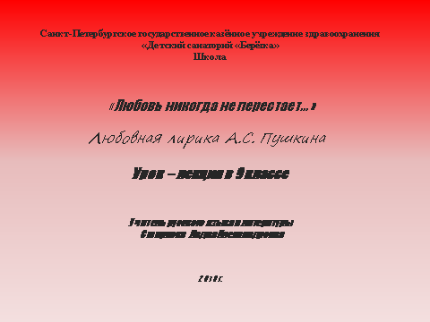 | 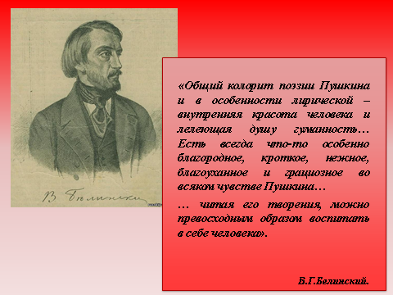
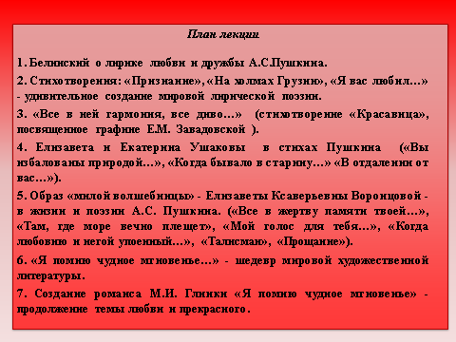 | 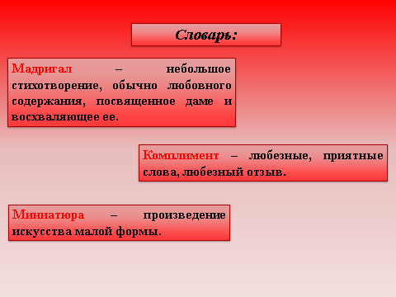
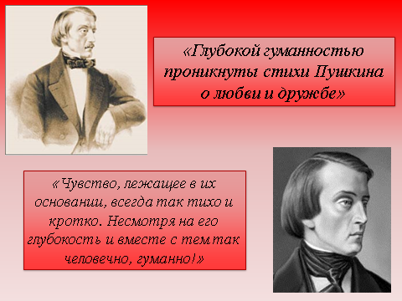 | 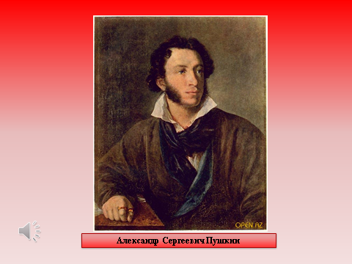
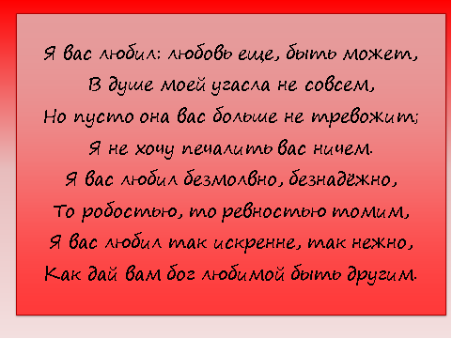 | 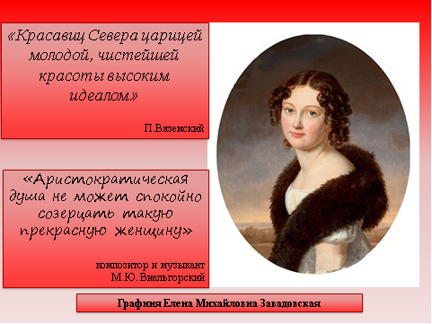
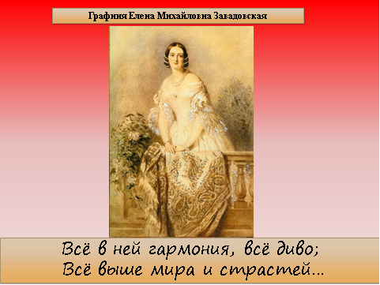 | 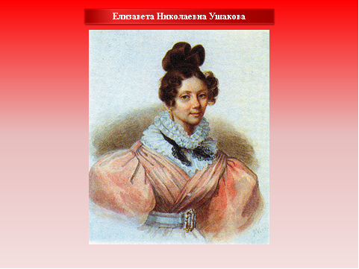
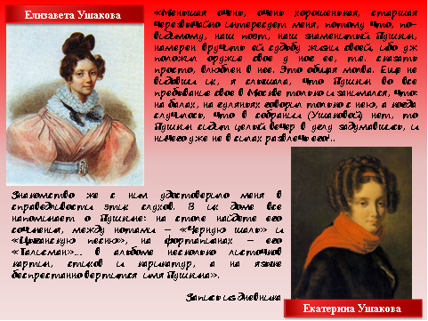 | 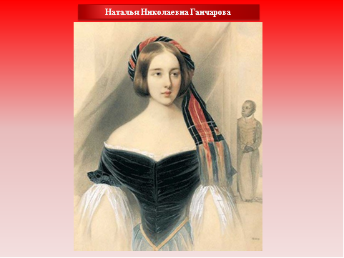
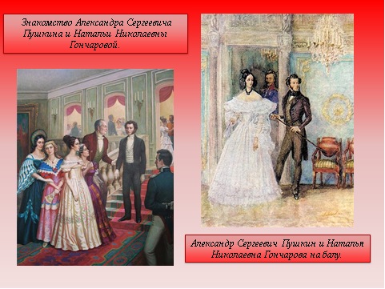 | 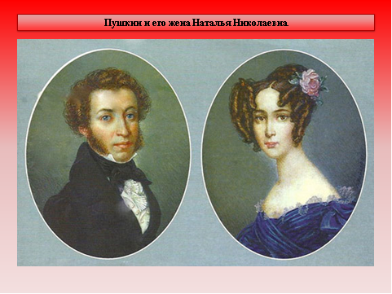
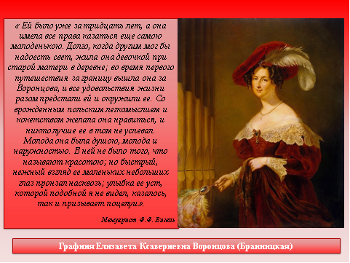 | 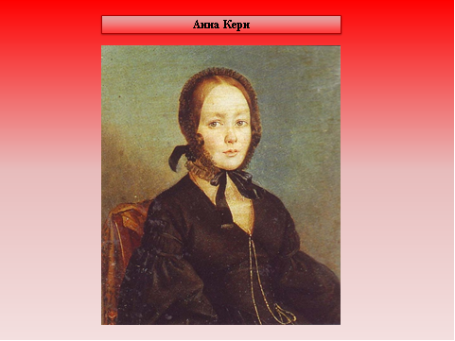
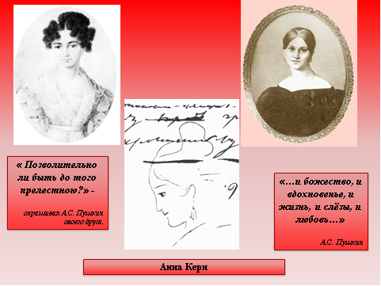 | 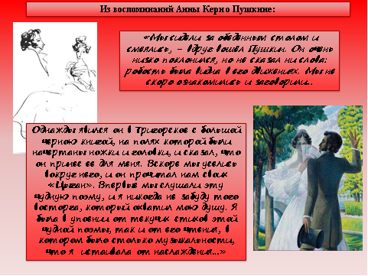
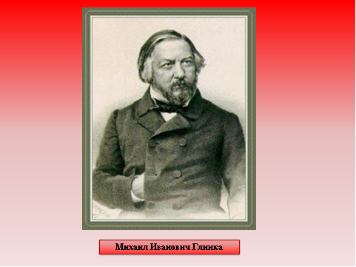 | 